# 多商户：

登录后返回的字段：plusType=3

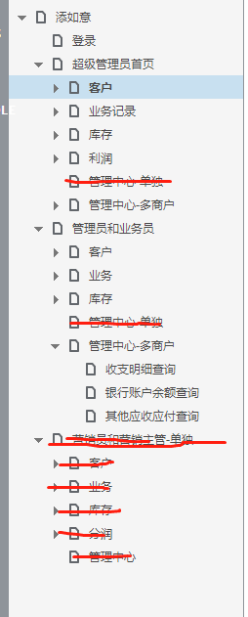

uType=0超级管理员

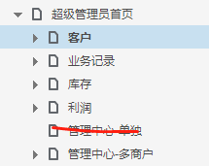

uType=1管理员和2业务人员

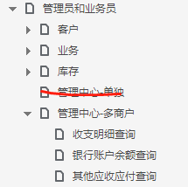

# 单独版本：

登录后返回的字段：plusType=2

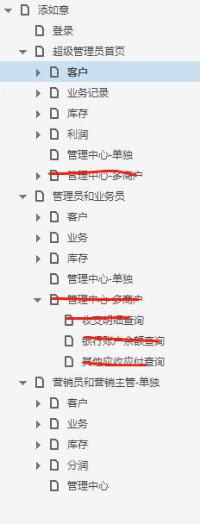

uType=0超级管理员

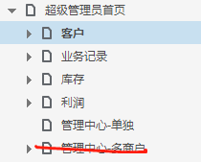

uType=1管理员和2业务人员

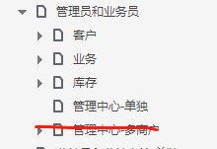

3营销人员和5营销主管

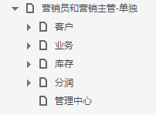

原型图：<http://www.lvtaosoft.com/pg/yinpiaoxiaochengxu/>

客户电话：13501797631